**[70 τσεκουριές, μία για κάθε έναν που άφησε την Εβραϊκή θρησκεία και βαπτίσθηκε Χριστιανός](http://amfoterodexios.blogspot.com/2018/11/70.html)**

* **Ο βίος και το μαρτύριο του αγίου**
* **Μαρτυρία του Μητροπολίτη Μόρφου για την μετακομιδή των λειψάνων**
* **Ο π.  Ευδόκιμος θυμάται συγκινημένος (ηχητικό ντοκουμέντο)**

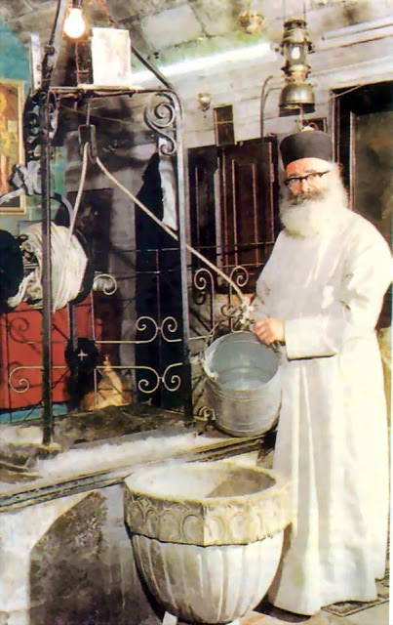

*Τῇ αὐτῇ ἡμέρα, ὁ Ἅγιος ἔνδοξος Νέος Ἱερομάρτυς Φιλούμενος ὁ Κύπριος, [...] τὸ Ἱερὸν Προσκύνημα τοῦ Φρέατος Ἰακώβ διαφυλάσσων εὐλαβῶς καὶ πιστῶς ἐν Ἁγίοις Τόποις, καὶ ἑβδομήκοντα ψυχῶν ἐξ Ἑβραίων τὴν Βάπτισιν τελέσας,****ἑβδομηκοντάκις διὰ πελέκεως τὴν κεφαλήν πλήττεται****ὑπὸ φανατικοῦ Ἑβραίου καὶ****μαρτυρικῶς τελειοῦται****, ἐν ἔτει χιλιοστῷ ἐννεακοσιοστῷ ἑβδομηκοστῷ και ἐννάτῳ (1979). Τὸ δὲ ἱερὸν αὐτοῦ σκῆνος ἀνακομισθὲν εὑρέθη ἄφθορον καὶ εὐωδιάζον, διατηρούμενον ἄχρι τοῦ νῦν ἀδιαλώβητον ἐν τῇ Ἁγίᾳ Πόλει  (Συναξαριστής της 29ης Νοεμβρίου).*

Από τη γενέτειρά του Κύπρο, ο εικοσάχρονος Σοφοκλής βρέθηκε καλεσμένος από τον Έξαρχο του Παναγίου Τάφου στην Αγία Γη, μαζί με το δίδυμο αδελφό του Αλέξανδρο. Τέσσερα χρόνια μετά δέχεται το αγγελικό σχήμα παίρνοντας το όνομα **Φιλούμενος**. Ο Αλέξανδρος, που επίσης εκάρη μοναχός, ονομάστηκε Ελπίδιος.

45 χρόνια έμεινε στα Ιεροσόλυμα ο Φιλούμενος. Η τελευταία του διακονία, από το Μάιο του 1979 ήταν στο **φρέαρ του Ιακώβ**. Οι φανατικοί Εβραίοι όμως, είχαν άλλα σχέδια. Ήθελαν πάση θυσία να μετατραπεί το χριστιανικό προσκύνημα σε Ιουδαϊκό. Απείλησαν ευθέως τον ταπεινό καιπράο αρχιμανδίτη ότι θα τον σκοτώσουν αν δεν έφευγε. Εκείνος δεν κάμφθηκε.

Το απόγευμα της 29ης Νοεμβρίου 1979 μπήκε στο ναό για να τελέσει τον εσπερινό. Γρήγορα κατάλαβε πως δεν ήταν μόνος του. Οι δολοφόνοι του επιτέθηκαν με τσεκούρι. Τον χτύπησαν αλύπητα. Ξανά και ξανά. Με μανία. Εβδομήντα ψυχές είχαν φύγει από τα δίχτυα τους και είχαν βαπτισθεί Ορθόδοξοι Χριστιανοί. Για κάθε ψυχή που έχασαν, μια τσεκουριά δέχεται το άγιο σώμα του μάρτυρα.

**«Αδελφέ μου με σκοτώνουν προς δόξαν Θεού. Σε παρακαλώ μην αγανακτήσεις!»** Εκατοντάδες μίλια μακριά, ο αδελφός του Ελπίδιος ακούει τη φωνή του Φιλούμενου και σαστίζει.

Οι δολοφόνοι αφού χτυπούν αλύπητα το πρόσωπό του, ακρωτηριάζουν τα δάχτυλα του δεξιού του χεριού και φεύγοντας, βεβηλώνουν το ναό και αποτελειώνουν το έργο τους με μια χειροβομβίδα.

Στην εξόδιο ακολουθία που γίνεται πέντε μέρες αργότερα, είναι παρόντες εκτός από τους Αγιοταφίτες πατέρες και τους συγγενείς, πλήθος κόσμου, όχι μόνο ορθοδόξων αλλά και ετεροδόξων και μουσουλμάνων. Το μαρτυρικό σώμα εξακολουθεί να παραμένει ζεστό και εύκαμπτο.

Τέσσερα χρόνια μετά, κατά την ανακομιδή των λειψάνων, το σώμα του μάρτυρος είναι άφθορο και ευωδιάζων, ως άνωθεν επισφράγιση της ένταξής του «εν σκηναίς Αγίων». Ο τάφος κλείνεται και ανοίγει ξανά το 1984. Η ίδια ευωδία ...

Το ιερό σκήνωμα μεταφέρθηκε αρχικά στο Ιερό Βήμα του ναού της Αγίας Σιών και το 2008 στον τόπο του μαρτυρίου του. Ένα χρόνο μετά, στις 29 Νοεμβρίου 2009 γίνεται η επίσημη Αγιοκατάταξη του Αγίου από τη Σύνοδο του Πατριαρχείου Ιεροσολύμων.

Υπ.

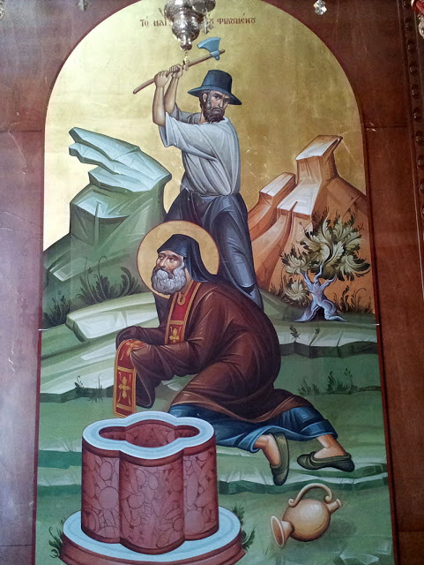

Ακούστε ακόμα:

https://www.youtube.com/watch?v=9QY12IUnor0&feature=youtu.be